2019年度

三重県環境学習情報センター 環境学習指導者養成講座
野鳥案内人講座(春)

野鳥観察会で野鳥の名前を紹介するだけでなく、その生態や人と自然の関わり、生物多様性の大切さなどを伝えるためには、どのような工夫をしたらよいでしょうか。一緒に考えてみませんか。

【日 時】 ２０１９年４月１４日（日）９:４５～１６:００
【場 所】 三重県民の森（三重郡菰野町千草7181-3）
【 集合場所 】三重県民の森内 ふれあいの館
参加
無料
【 主な内容 】※変更することがあります。
◇三重県民の森で観察されている野鳥の基礎知識
◇里山環境の生物多様性について
◇野鳥観察
◇観察会のマナーなど
◇観察会の方法を考える（工夫や注意点等）
【 対 象 】１６歳以上の方で
◇野鳥観察会のリーダー等の経験者
◇野鳥案内人講座(基礎)を受講済みの方
◇自然観察などの活動に野鳥観察を取り入れたい方
【 募集人数 】１５人
※申込多数の場合は抽選。受講決定者のみ参加案内を郵送します。
【申込締切日】３月１９日(火)
※定員に達しなかった場合は先着順で引き続き募集します。
【 申込方法 】
講座名、氏名、年齢、郵便番号、住所、電話番号、Ｆax番号またはEメールアドレスを明記のうえ、郵便、Ｆax、Ｅメールのいずれかで、三重県環境学習情報センターへお申し込みください。

4/14(日) 野鳥案内人講座(春) 申込書

申込締切日 : 2019年3月19日（火）
ふりがな  氏 名 |  | 年 齢
住 所 | 〒
電話番号
Ｆax番号または
Eメールアドレス

※講座名、氏名、年齢、郵便番号、住所、電話番号、Fax番号またはEメールアドレスを明記の上、郵便、Fax、Eメールのいずれかで、三重県環境学習情報センターへお申し込みください。
申込書はホームページからもダウンロードできます。
※個人情報は、本講座に関する当センターからの通信以外には使用しません。
※お申し込みから3日以内に受付の連絡がない場合は、お手数ですがお問い合せください。
★受講決定の方にはご案内を郵送します。
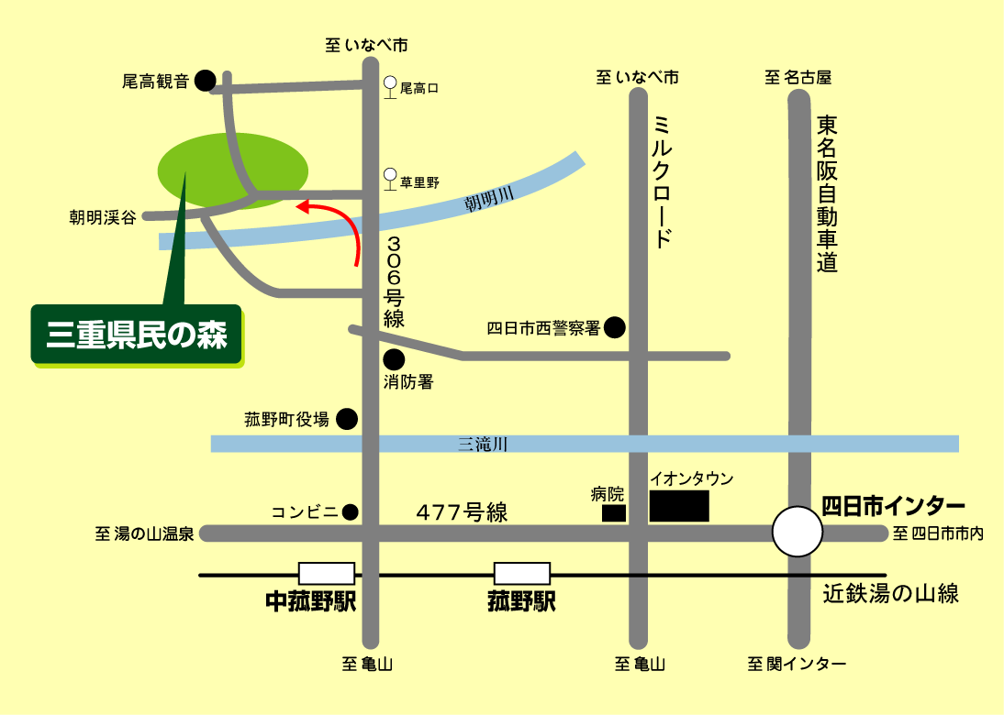
【会場案内】

